Педагог: Букатова Лилия Ивановна
Объединение по интересам «Светофор»
Программа «Безопасная дорога»

Группа № 1, 2 - 25.11. 2020
Группа №3, 4, 5– 20.11.2020
Тема «Знаки сервиса»
Сегодня вы познакомитесь еще с одной группой дорожных знаков – знаки сервиса. В переводе с английского языка слово «сервис» означает «добрая услуга, обслуживание». Вот и знаки сервиса оказывают и водителям, и пешеходам добрые услуги. Они подсказывают, на каких участках дороги находятся весьма нужные и полезные объекты. К таким знакам относятся: «Пункт первой медицинской помощи», «Больница», «Автозаправочная станция», «Техническое обслуживание автомобилей», «Мойка автомобилей», «Телефон», «Пункт питания», «Питьевая вода», «Гостиница или мотель», «Кемпинг», «Место отдыха» и т.д.

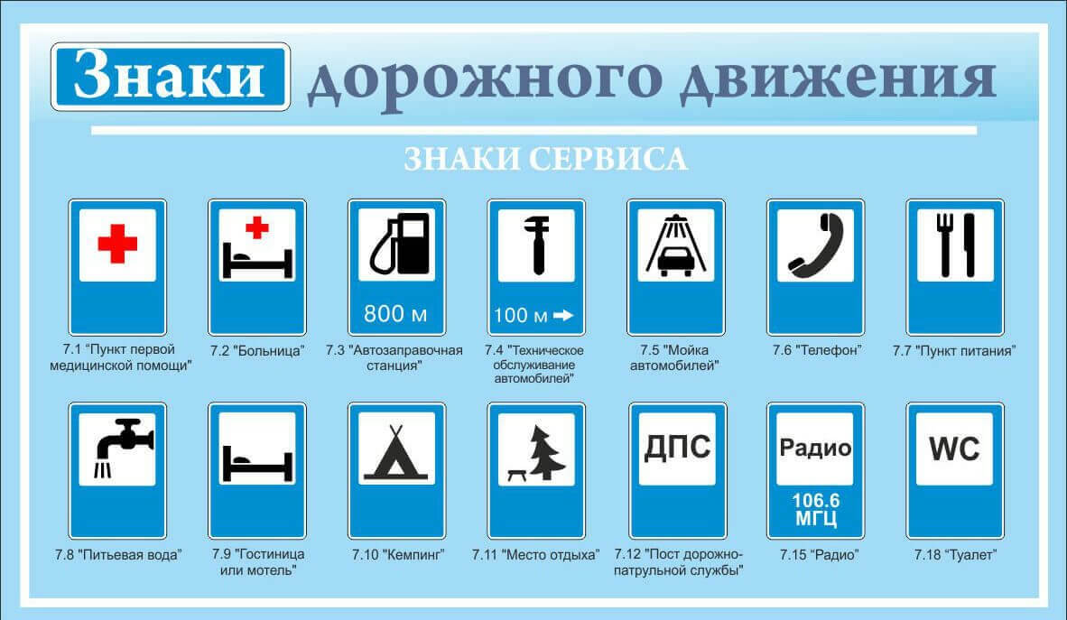

Любой участник дорожного движения с помощью этих знаков найдет место, где получит нужную ему услугу. Так что знаки сервиса полезны и необходимы не только водителям и пассажирам, но и пешеходам. Эти знаки легко узнать. Они отличаются от других дорожных знаков и формой, и цветом. Знаки сервиса имеют прямоугольную форму, синий цвет и черные изображения на белом фоне.
- Более подробно познакомиться с предназначением знаков сервиса можно, перейдя по ссылке:
https://www.youtube.com/watch?v=X-KJna95UEU
- Ответьте на вопросы викторины.
- Вы поехали отдыхать за город, захотели есть. Какой знак вам поможет найти кафе?
- У вас сломалась машина. По какому знаку вы определите, где ее можно отремонтировать.
- У вас закончился бензин. По какому знаку вы определите, где вам можно заправиться?
- Вам нужна медицинская помощь. По какому знаку вы определите, где можно найти медпункт, больницу?
- Вы выехали утром, но до места не доехали. Какой знак вам поможет найти, где переночевать?
- Вы долго ехали по дороге, проходящей через лесной массив, и решили отдохнуть. Какой знак вам в этом поможет?

- Определите нарушителей ПДД, используя представленные ситуации:

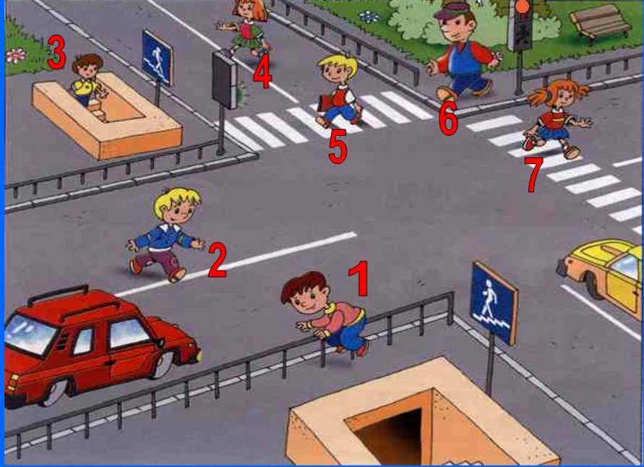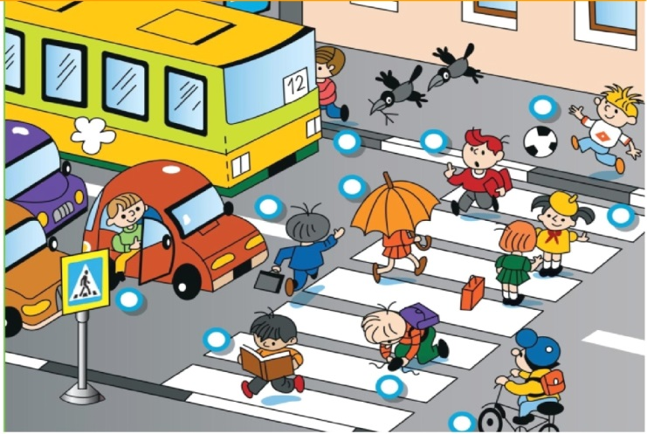

Домашнее задание.
Найти загадки о знаках сервиса в интернете.

